104學年度高級中等學校特色招生職業類科甄選入學術科測驗內容審查表
學校名稱(全銜) | 國立彰化師範大學附屬高級工業職業學校
術科測驗日期 | 104年4月26日(星期日) | 科班名 | 汽車工程專技班
術科測驗項目 | 基本手工具操作及電路量測
術科命題規範 | - 具連結性：能連結與對應九年一貫課程綱要領域之數學學習領域、自然與生活科技、學習領域等能力指標。  - 有區別性：符合數學推理、機械推理、空間推理和邏輯推理等性向，能區別學生對動力機械群之學習興趣及發展潛能。  - 可操作性：可運用材料、工具…等，經過主辦學校統一說明後，應考生能在一定時間內完成測驗。  - 明確說明：測驗學生工具使用之能力，以及電路量測及計算之實作能力，並以工具之選用及操作的方式、電路量測與計算的結果等進行評分。
術科測驗內容及試題範例 | - 測驗內容：  考生需自備個人文具用品。  測驗相關手工具統一由本校汽車科提供統一器具考生無須準備。  - 手工具使用  螺絲起子使用  A.選擇大小適中的螺絲起子及螺絲，將兩塊木塊鎖緊組合。  B.將選擇的起子編號及螺絲編號，填寫在答案紙。  梅花扳手使用  A使用直尺量測螺絲的大小，並填寫答案紙  B依據量測的結果，選用適當的工具，並填寫答案紙  C將選用的工具，量測扳手標記的長度，依扭力值計算施力大小  D依據施力大小使用工具將螺絲先鎖緊。  - 三用電錶使用  利用三用電錶歐姆檔量測出電路中電阻A的電阻值。  利用三用電錶電壓檔量測電路中電阻A、燈泡1、燈泡2的電壓值。  利用歐姆定律計算流經電路中電阻A的電流值。  利用歐姆定律計算電路中燈泡1或燈泡2的電阻值。  - 試題範例：  科目：基本工具使用  說明：請選用正確的工具將螺帽鎖緊，並填寫答案。  時間：30分鐘  工具類型一  用一字起子或十字起子將螺絲鎖緊及放鬆  工具類型二  用號數相同的扳手將螺帽鎖緊及放鬆  科目：基本電路量測  時間：30分鐘  說明：1.請用三用電錶歐姆檔量測出電阻A的電阻值。  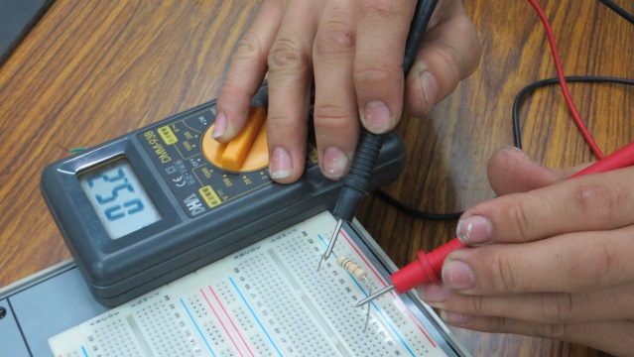  2.利用三用電錶電壓檔量測電阻A、燈泡1、燈泡2的電壓值  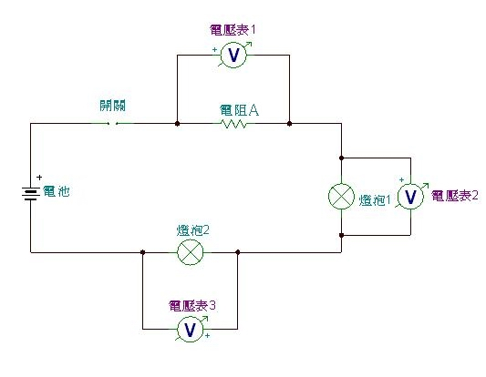  3.利用歐姆定律計算流經電阻A的電流值。  4.利用歐姆定律計算燈泡1或燈泡2的電阻值。
術科評量規範 | - 術科測驗佔考試總成績60%，面試及書審40%  - 術科測驗以百分計算，由2位校內外評審依「評分標準」進行評分，並取2位評審平均成績(分數取至小數點第1位數，第2位數採四捨五入)為考生術科測驗成績  - 評量規範  評分項目 評分標準 評量重點 評量規範  1 手工具使用 螺絲起子使用 20分 能正確選擇並使用螺絲起子鎖緊者給予計分 選擇正確 10分 選擇錯誤 0分 正確上緊 10分 上緊錯誤 0分  梅花扳手使用 30分 能正確選擇並使用梅花板手鎖緊者給予計分 選擇正確 20分 選擇錯誤 0分 正確上緊 10分 上緊錯誤 0分  2 三用電錶使用 50分 能正確操作三用電錶量測電壓值與電阻值並可利用歐姆定律計算判定者給予計分 - 電阻A量測正確 (誤差10%以內) 10分 - 電壓值量測正確(誤差10%以內) 15分 - 電流值判斷正確 10分 - 電阻值判斷正確 15分 - 量測或判斷錯誤 0分  每項配分如計分比率，詳細配分依實際命題為主。
術科測驗評分標準 | 評分項目 評分標準  1 手工具使用 螺絲起子使用 20分  梅花扳手使用 30分  2 三用電錶使用 50分  合計 100分

